***Развитие сенсорики и моторики у детей раннего возраста, с использованием геометрических фигур.***

Для совместной деятельности со своими воспитанниками, я выбрала тему:"Развитие сенсорики и моторики с использованием геометрических фигур". Малышам, с которыми я работаю от 2 лет до 3лет (2 группа раннего возраста) . Я решила их познакомить с геометрическими фигурами, закрепить основные цвета и развить мелкую моторику, при помощи вот такой игры, которую я сделала сама. Геометрические фигуры я вырезала из потолочной плитки и обклеила их цветной бумагой. На картоне я нарисовала простейший сюжет, понятный моим малышам. Обвела контуры геометрических фигур цветными фломастерами. Чтобы детям было интересно играть, разработала цикл игровых занятий:"Поможем курочке найти своих цыплят»

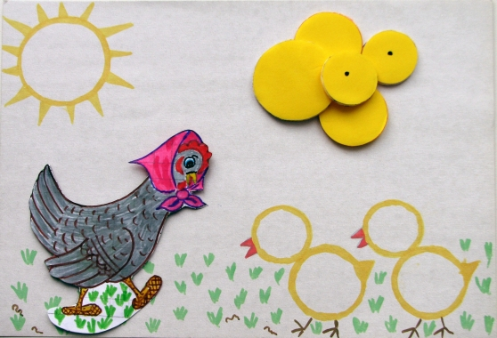

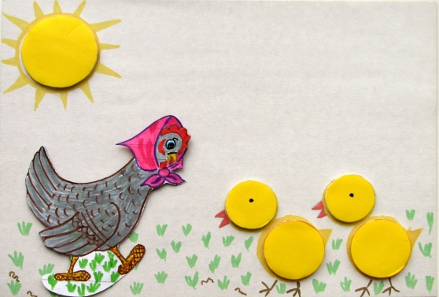

Моим малышам очень понравилась эта игра. Они достаточно быстро запомнили названия геометрических фигур и стали различать основные цвета, пальчики их стали ловкими и послушными.

***Программное содержание:*** Развивать сенсорное восприятие детей. Познакомить с геометрической фигурой – круг. Знакомить с желтым цветом: желтое солнце, желтые цыплята. Учить различать размер: большой и маленький. Развивать мелкую моторику рук. Вызвать желание помочь курочке.

**Материалы:** картинка с прорисованными контурами солнышка и цыплят, большой круг для солнышка, 2 маленьких кружка для головок и 2 средних для туловищ цыплят, готовая фигурка курочки.

***Ход игры:***

Воспитатель показывает детям картинку, на которой изображено голубое небо, зеленая травка, прорисованы контуры солнышка, и цыплят. Воспитатель поочередно выкладывает на картинку солнышко, курочку и цыплят.

**Воспитатель** - Вышла курочка гулять, свежей травки пощипать,

А за ней ребятки желтые цыплятки.

Солнце по небу гуляло и за тучку забежало!

Воспитатель прокатывает солнышко и убирает его с картинки.

Наступила темнота, не ходи за ворота:

Кто на улицу попал - заблудился и пропал.

Воспитатель убирает фигурки цыплят.

**Воспитатель** - Оглянулась курочка, а цыпляток не видно. Стала курочка звать солнышко "Выйди, солнышко, скорей! Мне без солнышка обидно -

И цыпляточек не видно! "

Ребятки, давайте поможем курочке, вернем на место солнышко! Солнышко у нас большое, круглое и желтое. Посмотрите, вот большой желтый круг – совсем, как наше солнышко. (Воспитатель прокатывает круг по столу) Положите большой желтый круг вот сюда, на небо. (Воспитатель предлагает ребенку положить круг на контур) .

**Воспитатель** - Здравствуй, солнце золотое! Здравствуй, небо голубое!

А теперь, давайте поможем курочке найти цыпляток. Цыплятки маленькие, желтые, круглые комочки. Вот у нас желтые кружочки, маленькие - это для головки, а большие – это для туловища. Положите маленький желтый кружочек вот сюда - это головка, большой кружочек вот сюда - это туловище цыпленка. (Воспитатель предлагает ребенку положить маленький и большой кружки на контуры, соответствующего размера) .

**Воспитатель** – Посмотрите, какие красивые желтые цыплята прямо к мамочке бегут: «Здравствуй мамочка, мы тут! » Курочка рада и цыплята рады.

МБДОУ ЦРР №5

*Сенсорное занятие*

*с детьми*

*2группы раннего возраста.*

*«Поможем курочке найти своих цыплят»*

*(с использованием геометрических фигур)*

*Воспитатель: Корпусова В.А.*

г. Усть-Лабинск

2013г.